战勤保障队器材室改造预算及采购需求

|  |  |  |  |  |  |  |  |  |  |
| --- | --- | --- | --- | --- | --- | --- | --- | --- | --- |
| 序号 | 名称 | 规格 | 单位 | 数量 | 单价  （元） | 小计  （元） | 备注 | 报价单价 | 报价小计 |
| 1 | 定制重型货架 | W2200*D600*H4000*6 | 组 | 8 | 2352 | 18816 | 参数、布置图附后 |  |  |
| 2 | 定制重型货架 | W2200*D600*H4000*6 | 组 | 2 | 2100 | 4200 | 参数、布置图附后 |  |  |
| 3 | 墙面修缮 |  | 平方米 | 187 | 53 | 9911 | 需求附后 |  |  |
| 合计（元）： | | | | | | 32927 |  |  |  |

**定制重型货架参数：**

（一）表面处理工艺：1.酸洗磷化抛丸处理。2.表面采用环氧树脂粉末静电喷涂工艺，涂层厚度 60-80 微米。3. 静电喷涂附着力达到 GB92865-88 标准中 O 级要求。4.硬度（耐磨性）为普通硝基漆的 100 倍以上，达到 GB6739-86 标准中的 2H 要求。5.耐腐蚀性（盐酸实 验）GB1771-91 大于 500 小时。

（二）材质强度：1.型材指标（N/㎡）2.钢号 Q235。3.屈服点≥245。4.钢材种类：冷弯型钢。5.抗拉、抗压、抗弯400-510。6.抗剪 290。7.端面承压325。8.伸长率（L=50: B=25） ≥21 。

（三）焊缝强度指标（N/㎡）：1.钢号 Q235 冷弯型钢。2.对缝焊接：抗拉175、抗压 205、抗弯 120。3.角焊接：抗拉、抗压、抗弯140。

（四）结构：1.立柱全长调节孔距累计误差不大于±2mm，相临孔距误差小于 0.1mm。2.货架全长尺寸极限偏差不大于 1mm。3.立柱片弯曲误差小于 H/1000mm。4.立柱与安装地面垂直偏差≤0.5mm(500mm 范围内)。

（五）横梁货架：立柱 90*70*2.2mm 一体成型工艺，横梁抱焊梁 50*80*1.8mm+双爪挂钩 3.0mm。层板层板0.8mm 一体折弯成型，底部加强 20*50 方管 1.2 焊接。底部固定片可打膨胀栓固定。墙面加固定连接片固 定。

（六）所有预算价格含运输、安装、税费等相关费用，货架相关参数提供检测报告备查。

**货架布置图：**

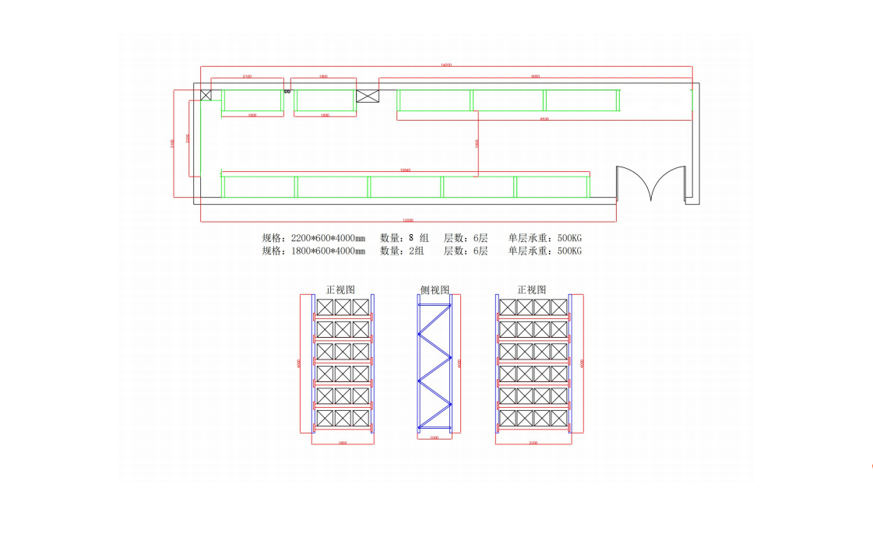

**墙面修缮需求：**

1.破损、霉变墙面涂料凿除，凿除后水泥砂浆抹灰，预计面积65㎡。

2.墙面清理、滚涂界面剂，预计面积187㎡。

3.内墙环保内墙腻子粉两遍，干透后打磨平整，预计面积187㎡。

4.墙面滚涂环保防霉内墙墙面漆三遍，一底二面，预计面积187㎡。

